20 ноября 2013 года, во Всероссийский день правовой помощи детям, в нашей школе были проведены беседы по теме «Права ребенка – твои права». Их основной целью стало правовое консультирование обучающихся. Проводили беседы заместитель директора школы по безопасности Арчакова Т.В. и заместитель директора по УВР (ВР) Хабибова Е..Б.
Самыми активными во время бесед были ученики начальной школы. Они с удовольствием отвечали на вопросы педагогов, рассказывали о своих правах и обязанностях, приводили примеры из собственного, пусть еще маленького, опыта.
В процессе проведения бесед педагоги использовали современные интерактивные средства обучения, а также материалы сайта «Права ребенка – твои права» (http://www.pravadetey.ru/).

На снимках: фрагменты бесед

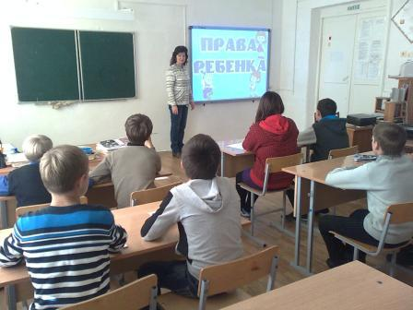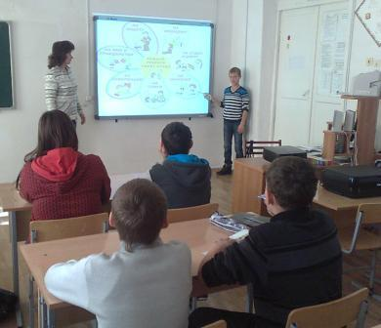
Арчакова Т.В. проводит беседу в 7 классе

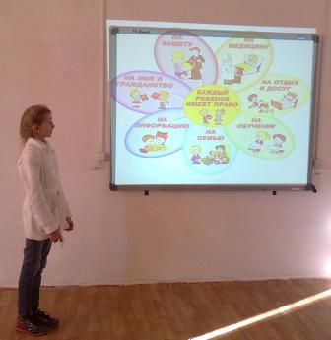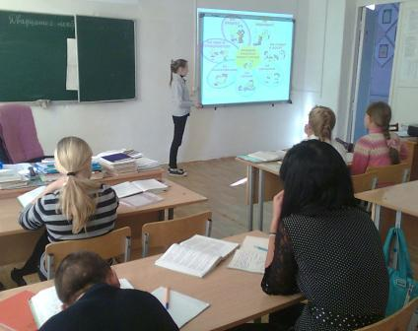
Выступления учащихся во время беседы в 6 классе

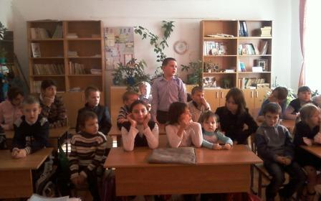
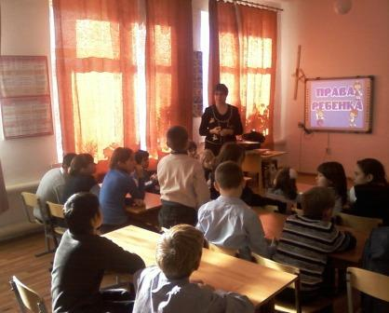

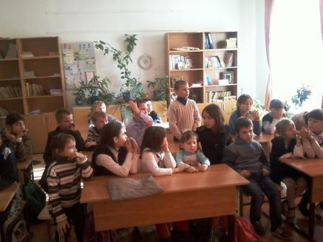

Во время беседы в начальных классах.

